**TEMA 7**

**OPRAN ANDREI 242**

-- E1

-- Creați tabelul info_ao cu următoarele coloane:

-- - utilizator (numele utilizatorului care a inițiat o comandă)

-- - data (data și timpul la care utilizatorul a inițiat comanda)

-- - comanda (comanda care a fost inițiată de utilizatorul respectiv)

-- - nr_linii (numărul de linii selectate/modificate de comandă)

-- - eroare (un mesaj pentru excepții).

CREATE TABLE INFO_AO (

    UTILIZATOR VARCHAR2(128),

    DATA DATE,

    COMANDA VARCHAR2(128),

    NR_LINII NUMBER(6),

    EROARE VARCHAR2(128)

);

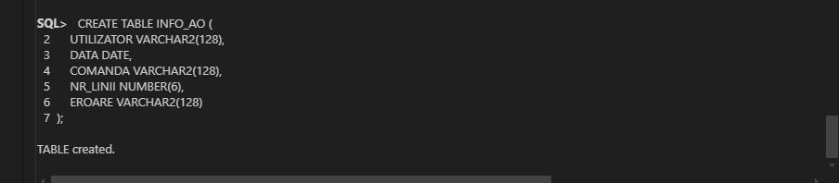

-- E5

-- Definiți un subprogram care obține pentru fiecare nume de departament ziua din săptămână în

-- care au fost angajate cele mai multe persoane, lista cu numele acestora, vechimea și venitul lor

-- lunar. Afișați mesaje corespunzătoare următoarelor cazuri:

-- - într-un departament nu lucrează niciun angajat;

-- - într-o zi din săptămână nu a fost nimeni angajat.

--

-- Observații:

-- a. Numele departamentului și ziua apar o singură dată în rezultat.

-- b. Rezolvați problema în două variante, după cum se ține cont sau nu de istoricul joburilor

-- angajaților.

CREATE OR REPLACE PROCEDURE E5_AO IS

    v_departament_name DEPARTMENTS.DEPARTMENT_NAME%TYPE;

    CURSOR c_departamente IS

        SELECT

            DEPARTMENT_ID,

            DEPARTMENT_NAME,

            MANAGER_ID

        FROM DEPARTMENTS;

    CURSOR c_zi_angajare_maxima (p_department_id DEPARTMENTS.DEPARTMENT_ID%TYPE) IS

        SELECT * FROM (

            SELECT

                TO_CHAR(HIRE_DATE, 'DAY') AS zi_angajare_maxima,

                HIRE_DATE AS data_angajare_maxima,

                COUNT(*) AS numar_angajari

            FROM EMPLOYEES

            WHERE DEPARTMENT_ID = p_department_id

            GROUP BY HIRE_DATE

            ORDER BY numar_angajari DESC

            )

            WHERE ROWNUM = 1;

    CURSOR c_anjagati (p_department_id DEPARTMENTS.DEPARTMENT_ID%TYPE, p_data_angajare_maxima VARCHAR2) IS

        SELECT

            FIRST_NAME,

            LAST_NAME,

            HIRE_DATE,

            ROUND(MONTHS_BETWEEN(SYSDATE, HIRE_DATE) / 12, 0) AS vechime,

            SALARY

        FROM EMPLOYEES

        WHERE DEPARTMENT_ID = p_department_id AND HIRE_DATE = p_data_angajare_maxima;

BEGIN

    FOR inregistrare_departamente in c_departamente LOOP

        IF(inregistrare_departamente.MANAGER_ID IS NULL) THEN

            DBMS_OUTPUT.PUT_LINE('-------------------------------------------------------------------------------');

            DBMS_OUTPUT.PUT_LINE(inregistrare_departamente.DEPARTMENT_NAME || ' -> nu are angajati');

        END IF;

        FOR inregistrare_zi_angajare_maxima IN c_zi_angajare_maxima(inregistrare_departamente.DEPARTMENT_ID) LOOP

            v_departament_name := inregistrare_departamente.DEPARTMENT_NAME;

            DBMS_OUTPUT.PUT_LINE('-------------------------------------------------------------------------------');

            DBMS_OUTPUT.PUT_LINE(v_departament_name || ' -> ' || inregistrare_zi_angajare_maxima.zi_angajare_maxima || inregistrare_zi_angajare_maxima.data_angajare_maxima);

            FOR inregistrare_angajati IN c_anjagati(inregistrare_departamente.DEPARTMENT_ID, inregistrare_zi_angajare_maxima.data_angajare_maxima) LOOP

                DBMS_OUTPUT.PUT_LINE('NUME: ' || inregistrare_angajati.FIRST_NAME || ' ' || inregistrare_angajati.LAST_NAME || ' VECHIME: ' || inregistrare_angajati.vechime || ' ani SALARIU: ' || inregistrare_angajati.SALARY);

            END LOOP;

        END LOOP;

    END LOOP;

END E5_AO;

/

**OBS: nu s-a tinut cont de istoricul angajatiilor**

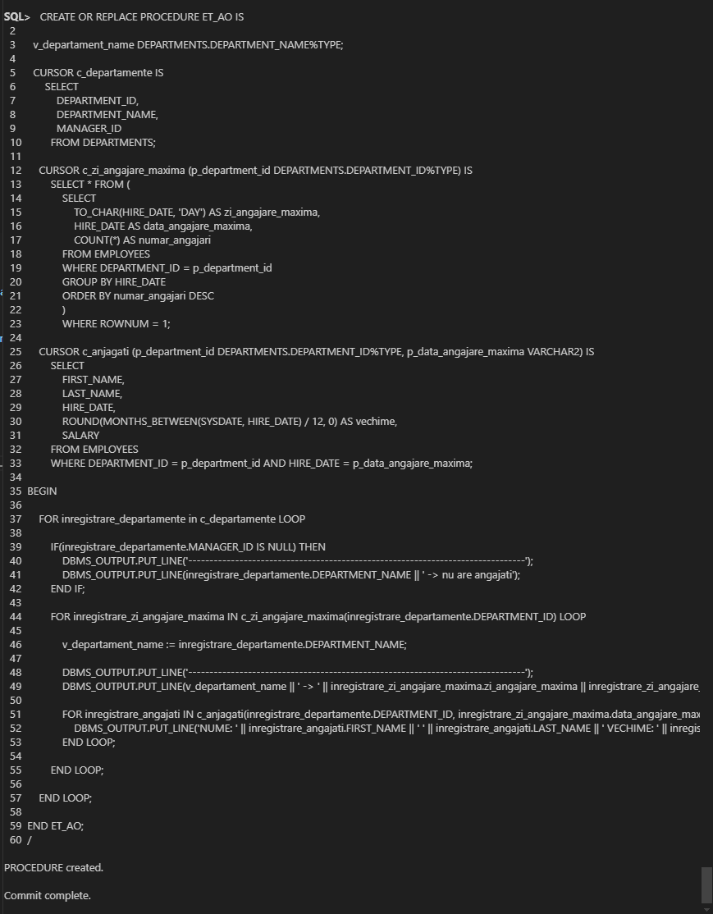

BEGIN

    E5_AO;

END;

/

